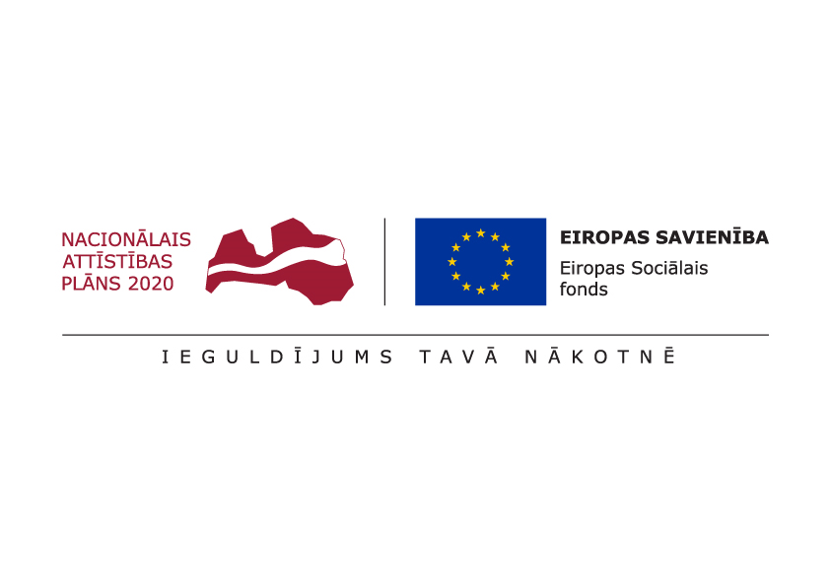

ESF projekts “Pasākumi vietējās sabiedrības veselības veicināšanai Balvu novadā”

Nr. 9.2.4.2/16/I/050

TIRGUS IZPĒTE

**Sāls istabas apmeklējumu nodrošināšana bērniem ar īpašām vajadzībām**

Informācija par pasūtītāju:

|  |  |
| --- | --- |
| Nosaukums | Balvu novada pašvaldība |
| **Reģistrācijas numurs** | 90009115622 |
| **Adrese** | Bērzpils iela 1A, Balvi, Balvu novads |
| **Kontaktpersona** | Irēna Začeva |
| **Tālruņa Nr.** | 64521029, mob.26327162 |
| **Faksa Nr.** | 64522453 |
| **e-pasta adrese** | irena.zaceva@balvi.lv |
| **Darba laiks** | 08:30 - 17:00 |

|  |  |
| --- | --- |
| Mērķis | Vispārīgas veselības veicināšanas nolūkā, sāls istabas apmeklējumu nodrošināšana bērniem ar īpašām vajadzībām |
| Vieta | Balvu pilsēta |
| Laiks | 2018.gada 1.jūnijs – 2019.gada 31.decembris  Periodā līdz 31.12.2019. nodrošināt 570 sāls istabas apmeklējumus |
| Bērnu vecums | Bērni ar īpašām vajadzībām vecumā no 11 līdz 18 gadiem |
| Saturs un aktivitātes | Aktivitātes ietvaros paredzēti bezmaksas sāls istabas apmeklējumi bērniem ar īpašām vajadzībām (arī astmātiķiem). Projekta ietvaros ir paredzēti 570 sāls istabas apmeklējumi |
| Prasības | * pie ēkas iespējams brīvi piebraukt automašīnu, kurā pārvietojas vai tiek pārvadāta persona ar funkcionāliem traucējumiem; * pie ieejas durvīm ir uzbrauktuve; * tualete personām ar funkcionāliem traucējumiem atrodas ēkas 1.stāvā; * ja sāls istaba atrodas ēkas otrajā stāvā, tad ēkā jābūt liftam vai bērnam ar īpašām vajadzībām jābūt nodrošinātai nokļūšanai 2.stāvā. * pakalpojuma sniegšanu atbilstoši Ministru kabineta 13.01.2009. noteikumos Nr. 37 ,,Higiēnas prasības publiskas lietošanas peldbaseiniem” noteiktajām prasībām; * garderobes/ģērbtuves ar skapīšiem katram apmeklētājam, dušas telpu, tualetes; * silto ūdeni, apgaismojumu un apkuri telpās atbilstoši normatīvo aktu prasībām; * nepieciešamības gadījumā tiek nodrošināta neatliekamās medicīniskās palīdzības sniegšana; * pretendents nodrošina iespēju izmantot matu žāvēšanas ierīces |
| Apmaksa | Apmaksa par pakalpojumu tiek veikta pa katrā mēnesī faktiski sniegtajiem pakalpojumi (atbilstoši faktiskajam nodarbību apmeklējumam) no ESF projekta “Pasākumi vietējās sabiedrības veselības veicināšanai Balvu novadā”, Nr. 9.2.4.2/16/I/050 līdzekļiem |

**Prasības piedāvājuma noformējumam:** Finanšu iedāvājumu iesniegt saskaņā ar Pielikumu Nr.1,

**Piedāvājums jāiesniedz līdz** **2018.gada 21.februārim, Bērzpils iela 1A, Balvi, Balvu novads, LV-4501 vai elektroniski**: [irena.zaceva@balvi.lv](mailto:irena.zaceva@balvi.lv)

Sagatavoja:

Balvu novada pašvaldības Finanšu un attīstība nodaļas

Projektu vadītāja Irēna Začeva

2018.gada 5.februārī

Pielikums Nr.1



**PIETEIKUMS**

**DALĪBAI BALVU NOVADA PAŠVALDĪBAS TIRGUS IZPĒTĒ**

**Sāls istabas apmeklējumu nodrošināšana bērniem ar īpašām vajadzībām**

ESF projekta “Pasākumi vietējās sabiedrības veselības veicināšanai Balvu novadā”

Nr. 9.2.4.2/16/I/050 ietvaros

Informācija par pretendentu:

|  |  |
| --- | --- |
| Nosaukums / Vārds, Uzvārds |  |
| **Reģistrācijas numurs** |  |
| **Adrese** |  |
| **Kontakttālrunis** |  |
| **E-pasts** |  |

|  |  |  |
| --- | --- | --- |
| **Pakalpojuma nosaukums** | **Viena apmeklējuma cena bez PVN** | **Viena apmeklējuma cena**  **ar PVN** |
| Sāls istabas apmeklējums |  |  |

***Atbildīgās amatpersonas paraksts, atšifrējums***